



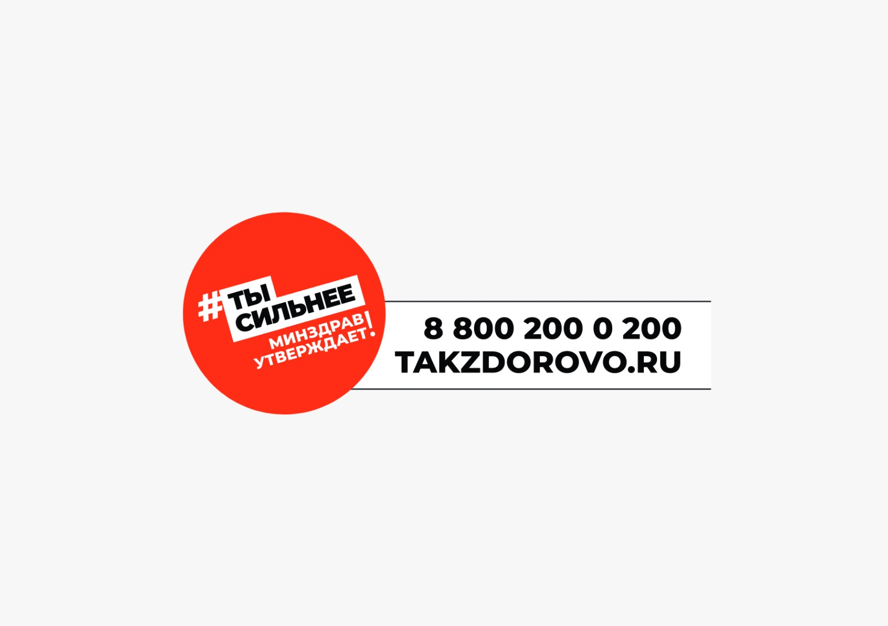

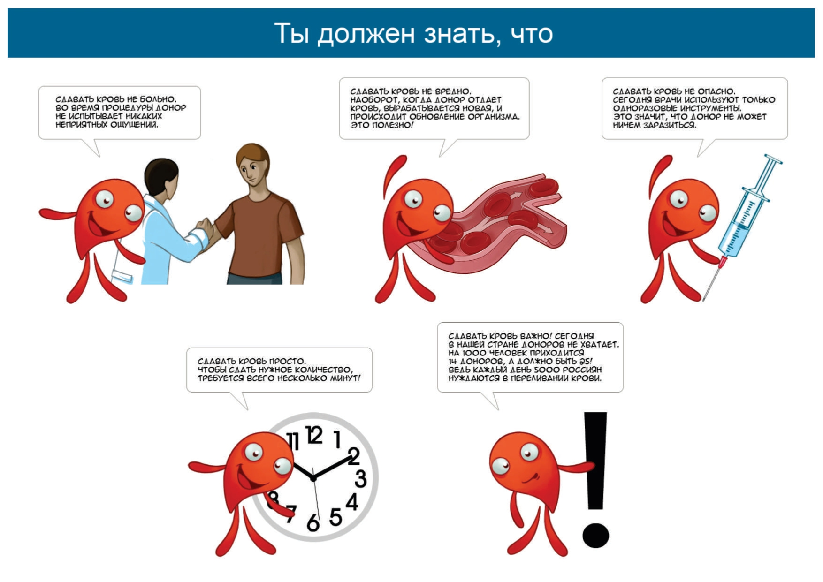

**ГБУ «РЦОЗиМП» МЗ ЧР**



**СДАВАТЬ КРОВЬ ПРОСТО. ЧТОБЫ СДАТЬ НУЖНОЕ КОЛИЧЕСТВО, ТРЕБУЕТСЯ ВСЕГО НЕСКОЛЬКО МИНУТ!**

**ЭТО ДОЛЖЕН ЗНАТЬ КАЖДЫЙ**

**СДАВАТЬ КРОВЬ ВАЖНО! СЕГОДНЯ В НАШЕЙ СТРАНЕ ДОНОРОВ НЕ ХВАТАЕТ. НА 1000 ЧЕЛОВЕК ПРИХОДИТСЯ 14 ДОНОРОВ, А ДОЛЖНО БЫТЬ 25! ВЕДЬ КАЖДЫЙ ДЕНЬ БОЛЬНЫЕ**

**НУЖДАЮТСЯ В КРОВИ.**

**СДАВАТЬ КРОВЬ НЕ ОПАСНО, СЕГОДНЯ ВРАЧИ ИСПОЛЬЗУЮТ ТОЛЬКО ОДНАРАЗОВЫЕ ИНСТРУМЕНТЫ. ЭТО ЗНАЧИТ, ЧТО ДОНОР НЕ МОЖЕТ НИЧЕМ ЗАРАЗИТЬСЯ.**

**СДАВАТЬ КРОВЬ НЕ ВРЕДНО, НАОБОРОТ, КОГДА ДОНОР ОТДАЕТ КРОВЬ, ВЫРАБАТЫВАЕТСЯ НОВАЯ, ЧТО БЛАГОТВОРНО ВЛИЯЕТ НА ОРГАНИЗМ. ЭТО ПОЛЕЗНО!**

**СДАВАТЬ КРОВЬ НЕ БОЛЬНО, ВО ВРЕМЯ ПРОЦЕДУРЫ ДОНОР НЕ ИСПЫТЫВАЕТ НИКАКИХ НЕПРЯТНЫХ ОЩУЩЕНИЙ.**